# Índice

1. Definição 3

2. Origem das nebulosas 3

2.1. Colapso gravitacional de gases interestelares 3

2.1.1 Regiões H-II 3

2.1.2. Alguns exemplos de nebulosas formadas por colapso gravitacional de gases interestelares 4

2.2 Resultado de explosões de supernovas 5

2.3 Estágio final de estrelas pequenas estrelas 5

2.4. Nebulosas Escuras 6

3. Algumas nebulosas que merecem destaque 7

3.1 Nebulosa da roseta 7

3.2 Nebulosa Orion 7

3.3 Nebulosa Trífida 7

# 1. Definição

Antigamente, quando da catalogação de Messier, considerava-se que qualquer corpo que parecia ser formado por gás incandescente era uma nebulosa. Isto dava a margem a uma classificação equivocada, por exemplo, à Galáxia de Andrômeda e a Ômega Centauro (um aglomerado globular de estrelas) que, devido à nebulosidade observada em volta destes corpos com os telescópios da época, eram todos considerados nebulosas.

Entretanto, hoje em dia, há uma definição mais precisa para as nebulosas: As nebulosas são acumulações de massas de gases e poeira cósmica que existem em liberdade pelo espaço. Podemos então agora, nos perguntar de onde vêm as nebulosas. Isto é, então, discussão para os próximos tópicos.

# 2. Origem das nebulosas

As nebulosas podem surgir de três formas distintas: 1) colapso gravitacional de gases interestrelares; 2) resultado de explosão de supernovas e; 3) Estágio final de pequenas estrelas. Cada um destes tipos é discutido abaixo.

## 2.1. Colapso gravitacional de gases interestelares

Muitas nebulosas formam-se a partir do colapso gravitacional de gases no meio interestelar. O meio interestelar é a matéria que existe no espaço entre os sistemas estalares em uma galáxia, pode ser gases na forma iônica, atômica e molecular, poeira e raios cósmicos.

Conforme o material colapsa em seu próprio peso, estrelas podem se formar no centro, e a radiação ultravioleta emitida por elas ioniza o gás no entorno, que se torna visível no comprimento de onda visível. O tamanho destas nebulosas, conhecidas como Regiões H-II, varia dependendo do tamanho da nuvem de gás original.

### 2.1.1 Regiões H-II

Uma Região HII é uma nuvem de gás incandescente de baixa densidade e de plasma. Geralmente possuem várias centenas de anos-luz de diâmetro, no qual a formação estelar está ocorrendo. Estrelas jovens, quentes e azuis que se formaram a partir do gás emitem grandes quantidades de luz ultravioleta, radiação ionizante e aquecem o gás em torno deles. Regiões H II são frequentemente associados com nuvens moleculares gigantes. A primeira região H II é conhecida como Nebulosa de Orion descoberta em 1610 por Nicolas-Claude Fabri de Peiresc.

Regiões H II são assim nomeadas pela grande quantidade de hidrogênio atômico e ionizado, denominado pelos astrônomos H II (região HI sendo hidrogênio atômico neutro, e H2 sendo hidrogênio molecular). Elas têm morfologias extremamente diversificadas, porque a distribuição das estrelas e gás dentro deles é heterogênea.

Por conta da grande quantidade de material interestelar nas regiões H-II, elas são locais de intensa formação estrelar. Portanto, podemos dizer que as regiões H-II são berçário de estrelas.

## 2.1.2. Alguns exemplos de nebulosas formadas por colapso gravitacional de gases interestelares

## 2.2 Resultado de explosões de supernovas

O estágio final da vida de uma estrela massiva (massa acima de dez vezes a do Sol) é uma explosão chamada de supernova. Muitas vezes, o material expelido pela estrela nesta explosão pode formar uma nebulosa. Podemos pensar, a partir desta informação, que houve um fechamento de um ciclo: uma nebulosa formou uma estrela que, ao morrer forma uma nova nebulosa. Um bom exemplo de nebulosa formada desta forma é a *nebulosa do caranguejo*, na figura abaixo.

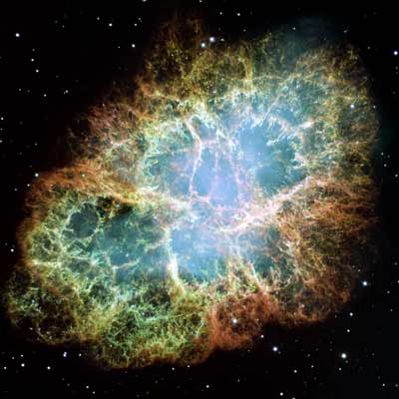

## 

## 2.3 Estágio final de estrelas pequenas estrelas

Algumas nebulosas podem surgir no estágio final da vida de estrelas pequenas – com massas até oito vezes a do Sol. Diferentemente das estrelas maiores, essas não explodem como supernovas, mas sim, no estágio final de suas vidas, elas vão perdendo a suas camadas mais externas, devido à instabilidade no núcleo. Assim, esta matéria que se solta, vai formar uma nebulosa. A estas nebulosas damos o nome de *Nebulosas planetárias* pelo fato de que em 1785, William Herschel escreveu um artigo descrevendo uma nuvem de gás com aparência similar a dos planetas gasosos do nosso Sistema Solar, porém com características observacionais distintas dos demais objetos celestes conhecidos. Tratava-se, na realidade, de uma nebulosa planetária. Dois exemplos de nebulosas planetárias são a *nebulosa do anel* e a *nebulosa dos halteres.*

Por conta da pequena massa do sol, no fim de sua vida ele se tornará uma nebulosa planetária.

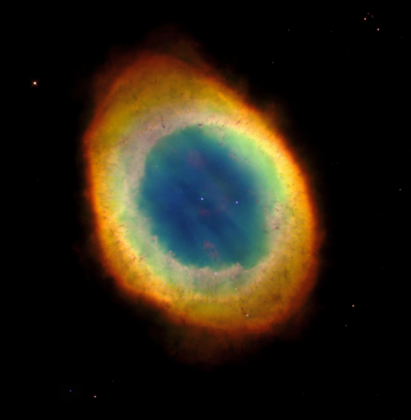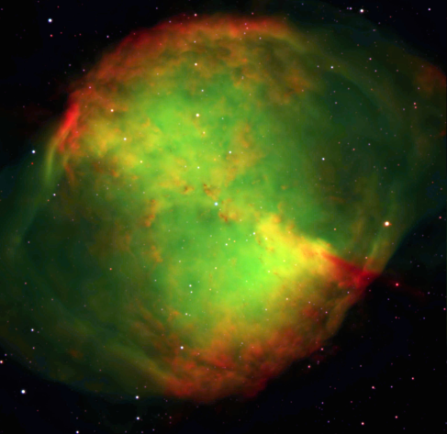

Nebulosa dos halteres

Nebulosa do anel

## 2.4. Nebulosas Escuras

As nebulosas escuras são aquelas em que não há reflexão nem refração da luz de estrelas ou aglomerados próximos. Por esta razão, a característica observacional destas nebulosas é apenas uma nuvem escura. Um bom exemplo de nebulosa escura é a *Nebulosa Cabeça de Cavalo.*

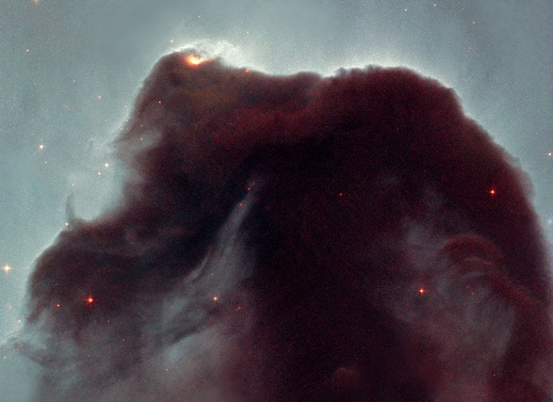

# 3. Algumas nebulosas que merecem destaque

## 3.1 Nebulosa da roseta

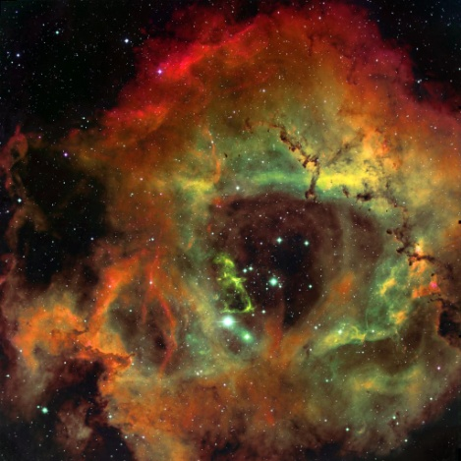 A nebulosa da roseta (NGC 2237) é uma enorme nebulosa de emissão distante cerca de 3000 anos-luz. A grande abundância de gás hidrogênio lhe confere uma cor vermelha na maioria das fotografias. Os ventos provenientes do aglomerado aberto NGC 2244 produziu o buraco central nessa nebulosa. Essa foto foi obtida pela luz emitida de três elementos químicos ionizados pela intensa radiação emitida das estrelas do aglomerado aberto central. As cores verdes são devidas ao oxigênio ionizado. Os filamentos escuros são laços de poeira no interior da nebulosa e ainda estão sob investigação.

## 3.2 Nebulosa Orion

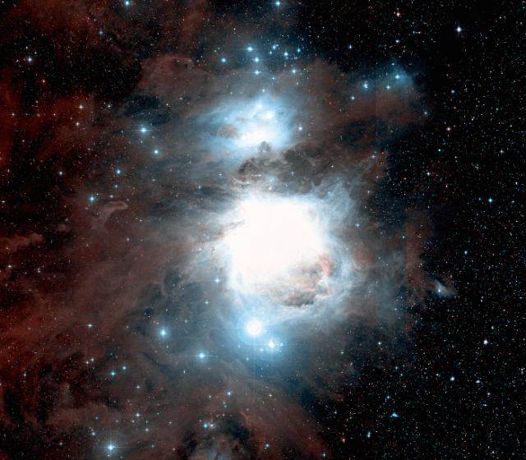 Sob condições favoráveis, esta nuvem de gás interestelar pode ser vista a olho nu e situa-se na constelação de Orion. M42, como foi catalogada por Messier, é a mais luminosa e próxima nuvem de gás do sistema solar a apenas 1600 anos luz de distância. Visualmente ela é facilmente identificada em relação às três marias. No seu centro existe um aglomerado de estrelas chamado trapézio

## 3.3 Nebulosa Trífida

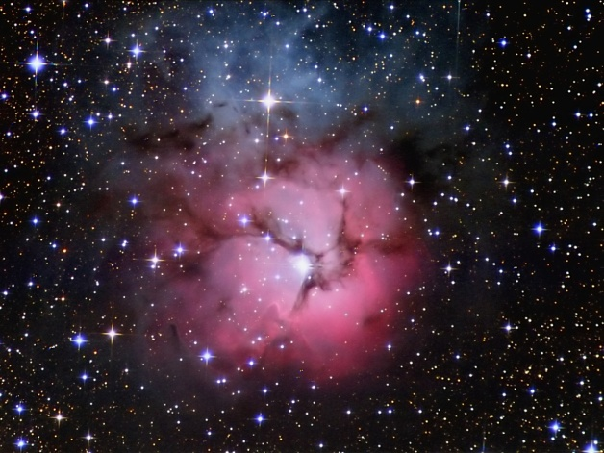

Localizada a 5200 anos luz de distância, a *nebulosa de trífida* é facilmente localizada na constelação de Sagitário. O nome *Trífida* significa *dividido em três lóbulos*, que podem ser observados na imagem ao lado.

Nesta nebulosa podem ser encontradas nebulosas de três tipos: uma nebulosa de emissão (em rosa na foto), uma de reflexão (em azul na foto) e nebulosas escuras (as regiões escuras que separam os lóbulos).